Государственное бюджетное общеобразовательное учреждение
«Московская международная школа», учебное подразделение «Солнце»

Исследовательский проект на тему

«Русский язык в эпоху цифровых технологий»

Работу выполнила:
Титова Алиса Александровна
ученица 10 «В» класса ГБОУ «Московская международная школа»
Руководитель:
Жукова Ирина Валерьевна
учитель русского языка и литературы ГБОУ «Московская международная школа»
Консультант:
Граськина Елена Евгеньевна
учитель информатики ГБОУ «Московская международная школа»

Москва, 2026
Оглавление
Введение 2
Актуальность темы 3
Цель работы 4
Задачи 5
Глава 1. Теоретический раздел 6
1.1. Цифровой мир вокруг нас 6
1.1.1. Средства коммуникации (мессенджеры и социальные сети) 7
1.1.2. Образовательные и рабочие платформы 7
1.1.3. Сервисы для повседневных нужд 7
1.1.4. Информационные ресурсы и платформы для развлечений 8
1.2. Основные тенденции трансформации русского языка в цифровой среде. 8
1.2.1. Лексика 9
1.2.2. Грамматика 9
1.2.3. Пунктуация и синтаксис 9
1.2.4. Орфография 10
1.2.5. Новые единицы общения 10
1.3. Выдвижение гипотезы об утрате выразительности русского языка 11
1.3.1. Прогноз развития языка при сохранении тенденций: 11
1.3.2. Пути решения проблем 11
Глава 2. Практический раздел 12
2.1. Составление опроса 12
2.2 Анализ результатов опроса 13
2.2.1. Влияние цифровизации на грамотность населения 13
2.2.2. Использование цифровых явлений в повседневной жизни 13
2.2.3. Проблемы русского языка 13
2.2.4. Меры по сохранению и развитию языка 13
2.3. Создание интеллектуальной игры (квиза) 13
Заключение 14
Список литературы 14
Приложение 15

Введение

Данная работа посвящена изучению темы «Русский язык в эпоху цифровых технологий». Русский язык считается одним из сложнейших языков в мире, и за свою историю он претерпевал множество изменений. Однако никогда до сегодняшнего дня речь не заходила о том, что он деградирует и теряет свою красоту и богатство. Проблема столь серьезна, что ею начали заниматься на государственном уровне. Угрозу видят в английском языке, некоторые аспекты которого действительно глубоко вошли в жизнь современного человека. Повсеместное использование англицизмов в русском языке появилось под влиянием технологий, пришедших к нам с Запада, и долгое время успешно развивалось на территории нашей страны, но сейчас признается недружественным и подлежит «импортозамещению».
Однако проблема, которая пришла к нам с цифровой эпохой, гораздо серьезнее, чем распространившиеся англицизмы, такие как названия компаний или торговых марок на английском языке или использование модных наименований в одежде («худи», «свитшот» вместо русского «кофта»). Все это обусловлено модными тенденциями уже уходящего времени. Но мода скоротечна, а технологии, без которых мы уже не можем жить, с нами надолго. Цифровизация стремительно охватила все сферы нашей жизни, и она оказывает сильнейшее и, зачастую, необратимое влияние на наш язык.
Проект исследует влияние цифровой среды (интернета, мессенджеров и социальных сетей) на особенности функционирования русского языка в современном мире, что, в свою очередь, вносит изменения в речевую культуру пользователей, создавая не только новые варианты коммуникации (блага), но и вызывая риски обеднения языка и даже угрозы утраты его богатства.

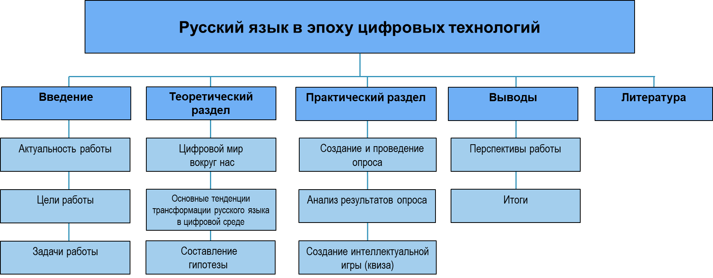
Рис. 1. Схема работы

Актуальность темы обуславливается следующими факторами:
- Цифровизация в целом, как и цифровое общение в современном мире, стала повсеместным явлением и неотъемлемой частью жизни россиян всех поколений, особенно молодых людей, которые уже родились в «цифровом» мире.
- Стремительные темпы развития цифровизации и проникновения ее в повседневную жизнь несут в себе не только блага в виде упрощения и ускорения решения рутинных рабочих или бытовых задач, но и риски в виде снижения общей грамотности из-за неформальности письма.
- В последнее время правительство, департамент образования и люди много говорят об угрозах деградации языка, вследствие использования огромного количества сленговой речи среди молодежи.
- Существует реальная проблема возникновения межпоколенческих барьеров из-за специфичности современной речи, связанной с использованием молодежью интернет-сленга, которое старшее поколение не понимает. (См. рис.2)

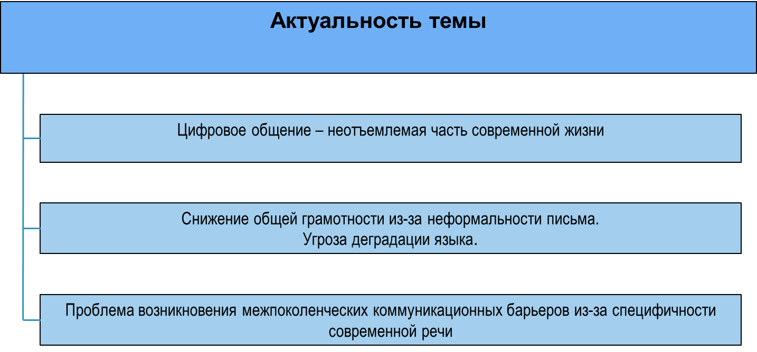
Рис. 2. Схема актуальности темы

Осознание и понимание происходящих изменений помогут понять ответы на следующие вопросы: действительно ли деградирует язык? Продолжать ли исследовать проблему или уже начинать бить тревогу и заниматься спасением языка? Что каждый из участников общения (нас) может сделать, чтобы повлиять на происходящие процессы?
Цель работы:
Исследовать влияние цифровизации на русский язык, изучить особенности функционирования цифровой коммуникации в различных возрастных и культурных группах и найти пути сохранения богатства русского языка (его выразительности, разнообразия словарного состава) в новых условиях.
Задачи:
- Изучение изменений, связанных с проникновением цифрового мира в русский язык на различных уровнях (лексическом, грамматическом, синтаксическом, орфографическом и пунктуационном).
- Выявление и классификация основных языковых явлений, характерных для цифровой среды.
- Изучение социальных и культурных аспектов цифровой коммуникации. Проведение практических исследований (опросы, анализ общения в социальных сетях и мессенджерах).
- Анализ полученных данных.
- Разработка предложений для сохранения языковой выразительности.

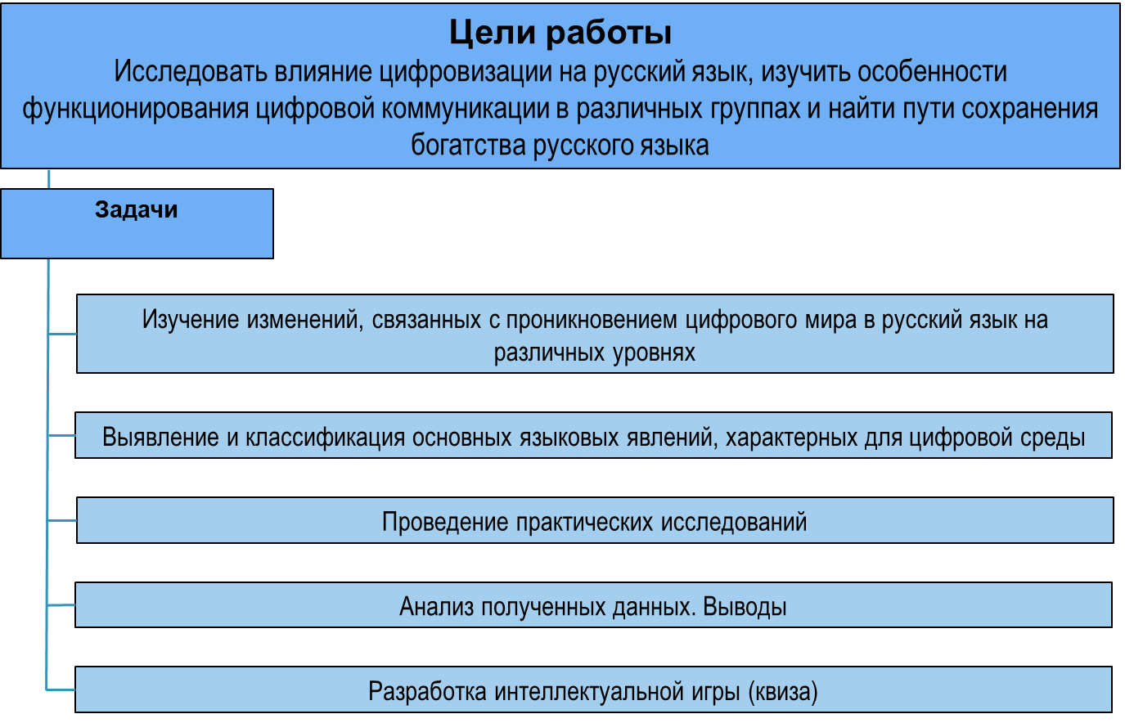
Рис. 3. Схема целей и задач работы

Таким образом, проект позволит не только изучить текущее состояние русского языка в цифровую эпоху, но и предложить конкретные решения для сохранения его богатства и выразительности.
С профессиональной точки зрения проект может быть полезен преподавателям, маркетологам, журналистам, с практической точки зрения может быть интересен родителям и школьникам, а также всем, кто хочет эффективно коммуницировать в современном мире.

Глава 1. Теоретический раздел
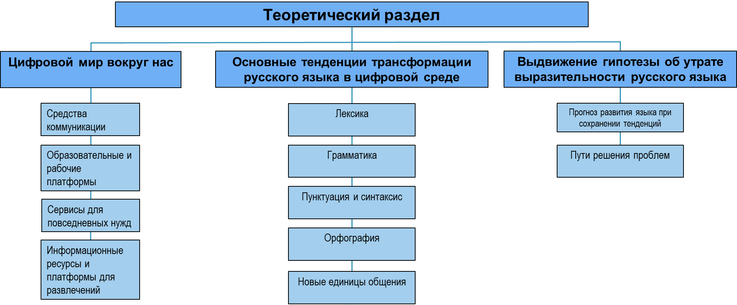
Рис. 4. Схема теоретического раздела

Цифровой мир вокруг нас

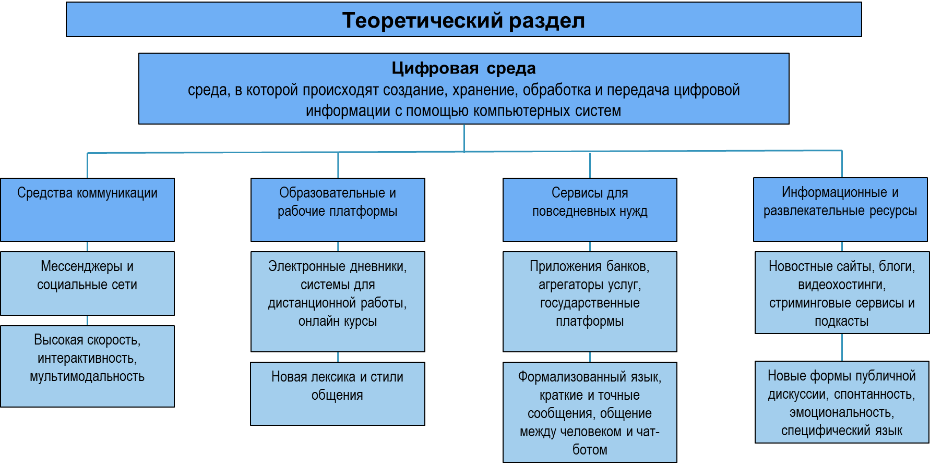
Рис. 5. Схема раздела 1.1

Для современного человека цифровая среда - это не фантастическое будущее, а повседневная реальность, в которой мы живем, работаем, учимся и общаемся. Это глобальное информационное пространство, состоящее из платформ, сервисов и цифровых технологий, которыми мы пользуемся почти каждый день, и у каждого элемента этого быстро развивающегося пространства есть как свои уникальные черты, так и общие с другими элементами особенности употребления языка, в которых необходимо разбираться современному человеку.
Для рядового обывателя, не связанного с разработкой информационных систем или обучением искусственного интеллекта, основа этой системы состоит из нескольких ключевых элементов, таких как:

Средства коммуникации (мессенджеры и социальные сети)
Это самый массовый и динамичный сегмент цифровой среды. Такие приложения как Telegram, VK и MAX стали основным каналом для личного, делового и группового общения. Трансформация классического употребления в них русского языка, пожалуй, одна из самых заметных и характеризуется:
- Высокой скоростью обмена информацией ввиду того, что обмен сообщениями происходит в реальном времени. Это не только побуждает к краткости и спонтанности, но и ведет к снижению грамотности.
- Интерактивностью, нелинейностью из-за того, что возможность использовать реакции, пересылать сообщения, отправлять голосовые заметки трансформирует диалог, делая его нелинейным;
- Мультимодальностью, обусловленной тем, что общение сочетает текст, изображения (мемы, стикеры), видео- и аудиофайлы. Визуальные элементы начинают брать на себя часть функций языка, передавая эмоции автора.

Образовательные и рабочие платформы
Цифровизация кардинально изменила сферы образования и труда.
Электронные дневники и журналы в школе (например, «МЭШ») стали основным каналом коммуникации между образовательной организацией, учеником и родителем. Краткие, неформальные объявления учителей («Прошу сдать работы до 21:00», «Смотрите дз в эжд») формируют новый стиль педагогического общения.
Системы для дистанционной работы и видеоконференций (Zoom, Teams) вводят в обиход новую лексику: «зайти на митинг», «поделиться экраном», «дедлайн».
Онлайн курсы способствуют закреплению интернационализмов и калькированию англицизмов («апгрейдить навыки», «прокачать скиллы»).

Сервисы для повседневных нужд
Цифровая среда значительно упрощает решение бытовых задач, но требует для этого правильно формулировать запросы.
Приложения банков и онлайн-платежи формируют культуру кратких и точных транзакционных сообщений.
Государственные порталы (например, «Госуслуги») требуют от пользователя понимания формализованного языка заявлений и электронных обращений.
Агрегаторы услуг («Яндекс.Еда», «Самокат») и их чаты с поддержкой создают почву для общения между человеком и чат-ботом, где важна алгоритмическая точность формулировок.

Информационные ресурсы и платформы для развлечений
Новостные сайты, блоги, видеохостинги, стриминговые сервисы и подкасты являются источниками информации и досуга.
Комментарии под постами, статьями и видео стали новой формой публичной дискуссии, для которой характерны спонтанность, эмоциольность, поляризация мнений и специфический язык.
Таким образом, цифровая среда для обычного человека - это гибридное информационное пространство, где стираются границы между личным и публичным, официальным и неформальным. Язык в этих условиях вынужден быстро адаптироваться к новым вызовам: к ограничениям (лимит символов), к новым возможностям (визуальный ряд) и к требованию высокой скорости коммуникации. Эта адаптация и приводит к формированию особого «цифрового регистра» русского языка, который обладает своими уникальными чертами в области лексики, грамматики и синтаксиса и оказывает все большее влияние на язык в целом.
При этом, успевать за понимаем новых терминов, символов, значений и употреблений той или иной лексики в тех или иных цифровых ресурсах становится критически важно для любого человека, который желает оставаться понятым другими и нескучным, но не выглядеть при этом отсталым и несовременным.

Основные тенденции трансформации русского языка в цифровой среде.
Цифровая среда создала уникальные условия для коммуникации: высокая скорость, анонимность или псевдонимность, мультимодальность и ограниченность пространства (ограниченность символов). В ответ на эти условия русский язык активно трансформируется, вырабатывая новые нормы и тенденции.

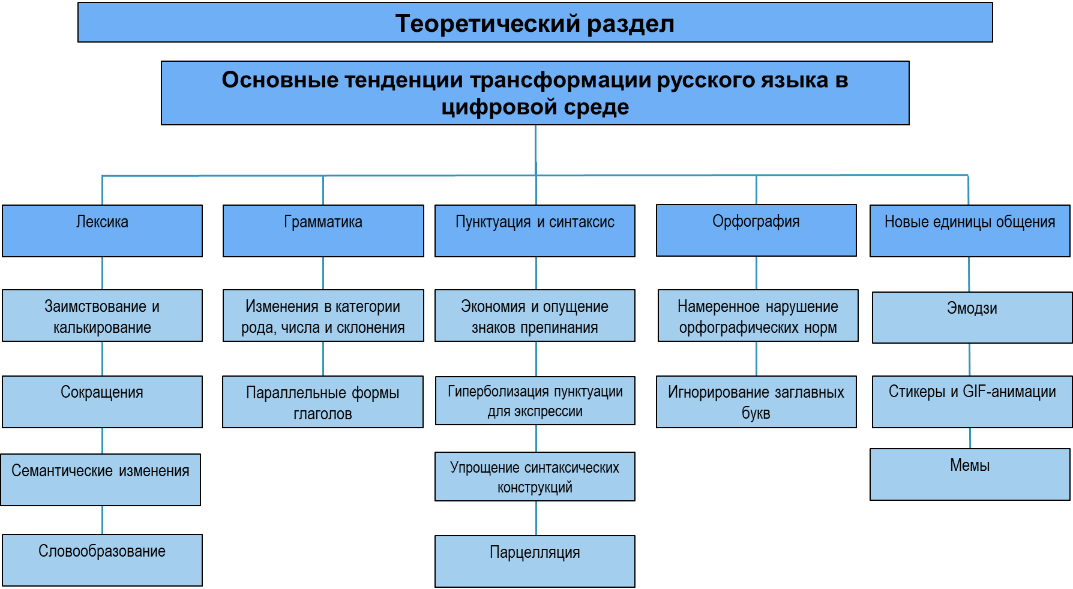
Рис. 6. Схема раздела 1.2

Лексика
Лексический уровень языка подвергается наиболее заметным и динамичным изменениям.
Заимствования и калькирование
Наблюдается массовый приток англицизмов, связанных с технологиями и интернет-культурой: лайк, репост, хейтить, краш, триггерить, дедлайн, краудфандинг, контент, скриншот.
Сокращения
Стремление к экономии времени и места порождает многочисленные сокращения:
Буквенные: спс (спасибо), пжлст (пожалуйста), оч (очень), нг (Новый год)
Звуковые (на основе произношения): щас (сейчас), чё (что), канеш (конечно).
Семантические изменения
Слова приобретают новые значения в цифровом контексте («кринж» (от английского «cringe») означает чувство стыда за другого; «тулз» (от английского «tools») - это инструменты, чаще программные).
Словообразование
Активно создаются неологизмы по моделям русского языка от иностранных корней: загуглить, юзать, запостить, зарегать, апнуть. Используются специфические суффиксы: ютубер, тиктокер.

Грамматика
Грамматические нормы в неформальной цифровой коммуникации становятся более гибкими.
Изменения в категории рода, числа и склонения
Заимствованные несклоняемые слова часто получают род по аналогии с русскими понятиями («мой инстаграм» (м.р., как «аккаунт» и «профиль»).
Параллельные формы глаголов
Появляются избыточные парадигмы у глаголов («махать» - «машет» и «махает»).

Пунктуация и синтаксис
Пунктуация и структура предложений максимально адаптируются под задачи скорости и экспрессии высказывания.
Экономия и опущение знаков препинания
Точки в конце коротких сообщений часто расцениваются как признак холодности или формальности. Запятые ставятся только для предотвращения двусмысленности. Это ведет к телеграфному стилю: «Привет как дела все ок».
Гиперболизация пунктуации для экспрессии
Множественные знаки передают эмоциональную окраску: «Жду!!!!», «Что????», «Иду…» (многоточие зачастую употребляется как знак недосказанности, расстройства или интриги).
Упрощение синтаксических конструкций
Преобладают простые, часто неполные предложения. Сложноподчиненные конструкции вытесняются цепочкой простых, что соответствует потоку сознания в быстром чате.
Парцелляция
Намеренное разбиение мысли на короткие сообщения для создания драматизма, привлечения внимания или удобства чтения.
«Так
Я все обдумала
Жди звонка»

Орфография
Орфографические нормы часто сознательно нарушаются для достижения определенных коммуникативных целей.
Намеренное нарушение правил орфографии
Слова пишутся как слышатся или произносятся в быстрой речи («аффтар жжот»). Это создает эффект устности, неформальности.
Игнорирование заглавных букв
Сплошное использование строчных букв в мессенджерах может указывать на неформальность («привет что нового»).

Новые единицы общения
Цифровая коммуникация породила принципиально новые единицы общения, которые интегрировались в текст и взяли на себя часть важных языковых функций.
Эмодзи (смайлики)
Они перешли от простого обозначения эмоций (, ) к сложной семиотической системе. Конкретный эмодзи может заменять целое слово или понятие ( - «лечу в отпуск»,  - «пойдем есть»), менять тон высказывания (сарказм, смягчение), служить маркером конца реплики.
Стикеры и GIF-анимации
Являются следующим шагом после эмодзи - это цельные визуальные высказывания, реакция или реплика. Они могут полностью заменить текстовое сообщение, передавая сложные эмоции, реакции и культурные отсылки.
Мемы (интернет-мемы)
Устойчивые единицы интернет-культуры, сочетающие изображение (картинку, фото, видео) и вербальный текст (подпись, слоган). Мем - это готовый культурный код, который мгновенно доносит сложную идею, иронию или отношение, при условии, что адресат понимает его контекст.
Таким образом мы видим, что трансформация охватывает все уровни языка. Лексика обогащается и меняется быстрее всего. Грамматика и синтаксис упрощаются в угоду скорости. Пунктуация и орфография становятся инструментами экспрессии и идентификации внутри цифровых сообществ. Наконец, появляются принципиально новые, гибридные единицы общения (эмодзи, мемы), которые ставят вопрос о границах вербальной коммуникации. В этом новом мире важно разобраться, что является временным, наносным явлением и пройдет, а что останется с нами навсегда, а также понять, как не прослыть отсталым простофилей, используя не те языковые конструкции и не там, где они уместны.

1.3. Выдвижение гипотезы об утрате выразительности русского языка
Анализ изменений, происходящих в языке благодаря интенсивному развитию цифровых коммуникационных технологий, показывает, что они ведут к постепенному сокращению выразительных ресурсов русского языка за счет упрощения лексико-грамматических конструкций, сокращения словарного разнообразия и вытеснения традиционных стилистических приемов.

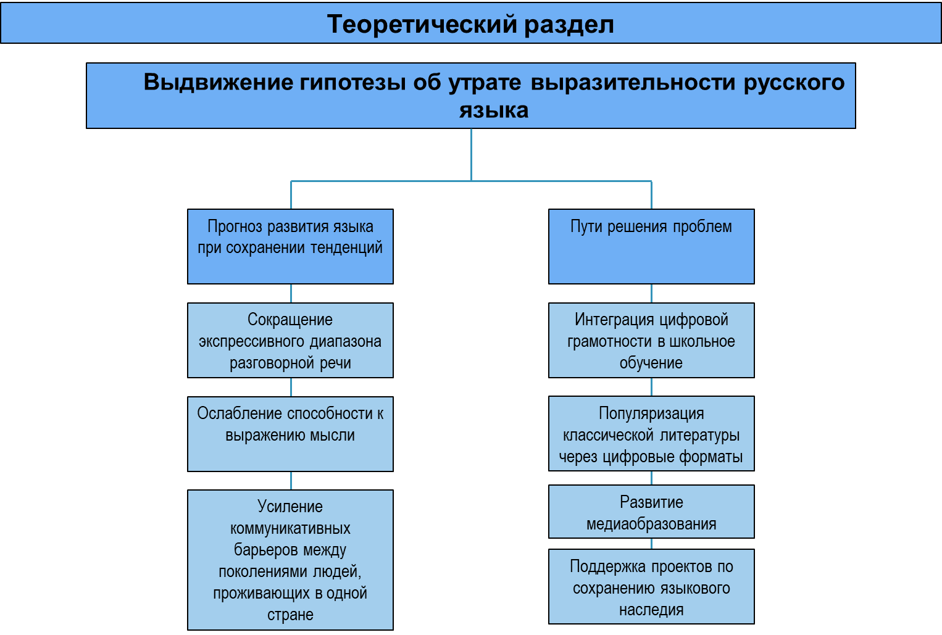
Рис. 7. Схема раздела 1.3.

1.3.1. Прогноз развития языка при сохранении тенденций:
Без мер по поддержанию языковой культуры возможны:
- сокращение экспрессивного диапазона разговорной речи;
- ослабление способности к выражению мыслей;
- усиление коммуникативных барьеров между поколениями.

  - 1.3.2. Пути решения проблем:
- интеграция цифровой грамотности в школьное обучение;
- популяризация классической литературы через цифровые форматы;
- развитие медиаобразования (критическое восприятие языковых инноваций);
- поддержка проектов по сохранению языкового наследия.
Таким образом, гипотеза предполагает, что цифровизация создает системное давление на выразительные ресурсы языка, требующее осознанного противодействия для сохранения его богатства и многофункциональности.

Глава 2. Практический раздел

2.1. Составление опроса
В современном мире цифровая среда коренным образом изменила наше общение. Лаконичность, опора на шаблоны, игнорирование правил грамматики привели к явлению, которое можно назвать «обеднением языка». Современному носителю языка как никогда нужны инструменты для улучшения своей языковой компетенции.
Целью практической части проекта является подготовка и проведение опроса, который должен выявить основные проблемы современного языка.
Участникам опроса предлагалось ответить на следующие вопросы:
- Укажите Ваш возраст;
- Согласны ли Вы с утверждением, что русский язык с приходом цифровых технологий становится более выразительным?
- Какие привычки из «сетевого языка» Вы переняли в письменное общение?
- Какие привычки из «сетевого языка» Вы переняли в устное общение?
- Какие явления, появившиеся в общении с приходом цифровизации, стали использоваться в Вашей повседневной жизни?
- По Вашему мнению, как автозамена и искусственный интеллект могут влиять на грамотность?
- Как Вы считаете, как цифровизация меняет русский язык?
- Сталкиваетесь ли Вы с недопониманиями из-за разницы восприятия цифрового языка (например, старшее поколение не понимает новую лексику)?
- С какими основными проблемами Вы сталкиваетесь ежедневно в интернете, касаемо использования русского языка?
- Как Вы считаете, цифровое общение способствует росту языковой безграмотности населения?
- Считаете ли Вы, что в школе нужно ввести уроки по культуре цифрового общения?
- Что, по Вашему мнению, могло бы способствовать сохранению и развитию русского языка?
- Как вы считаете, как можно сохранить целостность русского языка в условиях цифровизации?

2.2 Анализ результатов опроса
Мне удалось опросить более 100 человек и прийти к следующим выводам:

2.2.1. Влияние цифровизации на грамотность населения
71% респондентов считают, что цифровое общение способствует росту языковой безграмотности.
51% оценивают автокоррекцию и искусственный интеллект негативно, так как те развивают привычки к ошибкам.

2.2.2. Использование цифровых явлений в повседневной жизни
36,6% опрошенных перенесли заимствованную лексику и сленг в устную речь, 26,2% отметили упрощение речи.
В письменной речи наиболее распространены эмодзи, стикеры (26,9%) и сленг (20,5%).

2.2.3. Проблемы русского языка
Главными проблемами люди считают снижение грамотности и культуры речи (36,8%), оскудение словарного запаса (30,3%) и размывание границ между устной и письменной речью (16,8%). 94% сталкивались с недопониманиями из-за разницы восприятия цифрового языка.

2.2.4. Меры по сохранению и развитию языка
Наиболее эффективными мерами по сохранению и развитию языка респонденты считают воспитание культуры общения и критического мышления (30,5%) и создание качественного культурного контента (27,7%). В опросе была возможность предложить свой вариант. Самой популярной версией стало создание различных интеллектуальных игр. В этой связи, было принято решение создать цифровой квиз, который поможет повысить грамотность людей, запомнить правила русского языка. Впоследствии планируется размещение квиза на образовательных платформах, таких как МЭШ, Инфоурок.

2.3. Создание интеллектуальной игры (квиза)
В рамках проекта был создан квиз - интеллектуальная игра, призванная в игровой форме противодействовать безграмотности. Его цель – помочь пользователям, особенно молодежи, улучшить знание правил русского языка и критически оценить влияние цифровых привычек на речь и письменность. Квиз превратит скучное заучивание правил в увлекательное соревнование, способствуя грамотному общению и письму в интернете и за его пределами.
Ссылка на квиз (действительна на 09.02.2026): https://forms.yandex.ru/u/698a243e1f1eb5d5fb4fbbcd

Заключение
Выводы
В ходе реализации проекта был проведен комплексный анализ влияния цифровой среды на современный русский язык. Теоретическое исследование выявило ключевые тенденции трансформации языка на всех уровнях: лексическом, грамматическом, синтаксическом и орфографическом. К тому же были выявлены проблемы, такие как снижение грамотности и культуры речи, оскудение словарного запаса, рост недопониманий из-за разницы восприятия цифрового языка.
Практическая часть проекта, основанная на опросе респондентов, подтвердила актуальность проблемы. Удалось выяснить, что большинство участников видят в цифровизации рост языковой безграмотности, а более трети отмечают перенос сетевой лексики и упрощение речи в повседневное общение.
Был создан языковой квиз, направленный на улучшение запоминания правил правописания, пунктуации и лексических норм. Этот продукт является инструментом для противодействия негативным тенденциям, вызванным цифровизацией.
Перспективы работы
- Данное исследование может использоваться в образовательных и просветительских целях: в школах, на курсах повышения цифровой грамотности и на мероприятиях, посвященных культуре речи.
- Планируется размещение квиза на популярных образовательных платформах, таких как МЭШ и Инфоурок, что позволит его использовать учителям на уроках русского языка и литературы.
Это поможет пользователям осознаннее подходить к использованию языка в цифровом пространстве, развить критическое мышление в отношении новых языковых норм и в игровой форме укрепить знание языковых норм, что будет способствовать сохранению богатства и целостности русского языка в условиях цифровизации.

Список литературы

- Лукьянова И. В. Русский язык в эпоху цифровой трансформации: проблемы и трансформации. https://www.xn----8sbempclcwd3bmt.xn--p1ai/article/7863?ysclid=ml9uyjwerq373708902 Ссылка действительна на 08.02.2026
- И.А. Краева, О.К. Ирисханова, И.В. Космарская, Д.А. Беляков, И.В. Иванова. Русский язык и русская литература в цифровую эпоху. - МГЛУ, ООО «Бук», 2022
- А. В. Гуслякова, И.В. Тараканова, И.В. Вашунина. Информационные технологии и лингвистика ХХI века. МПГУ, 2016

Приложение

Опрос

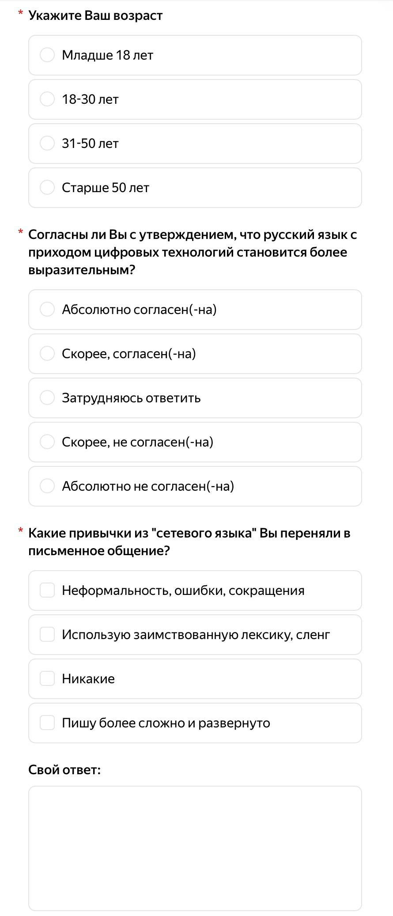
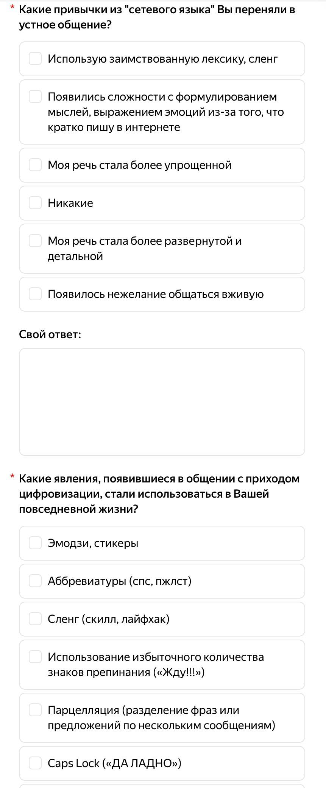
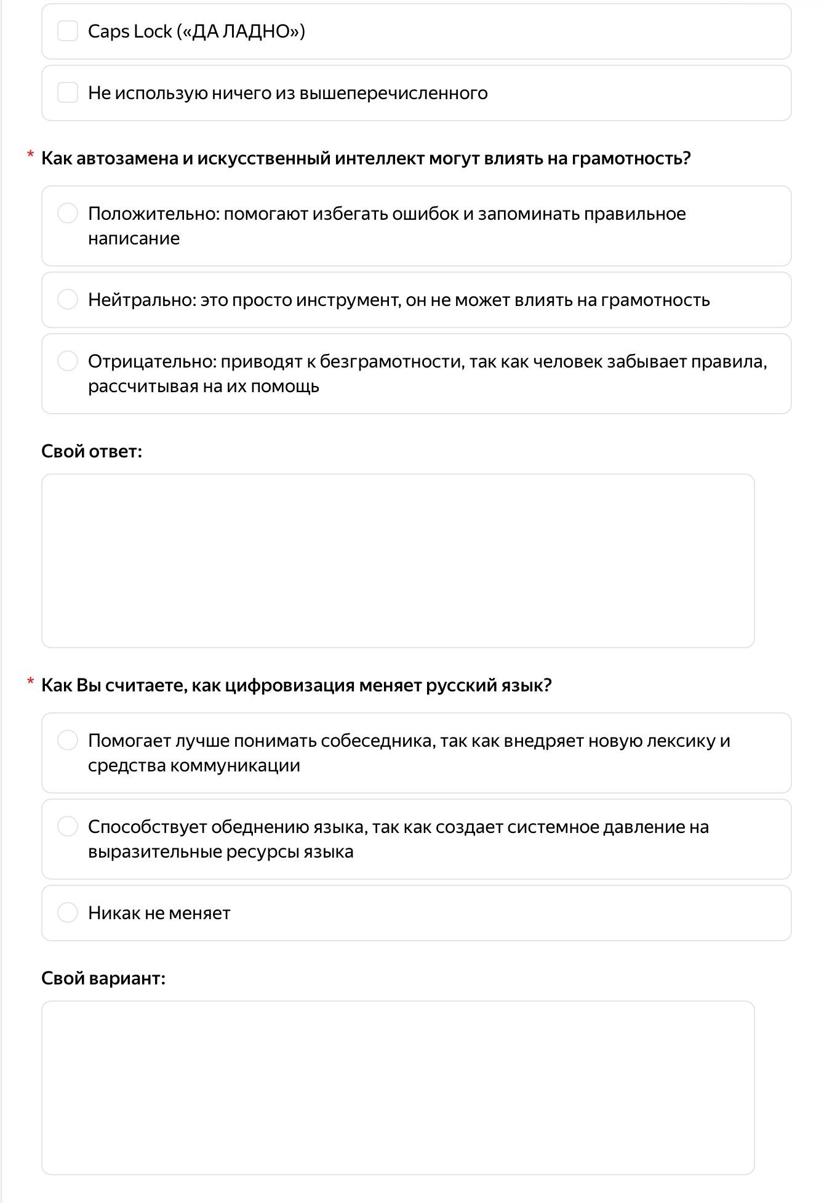
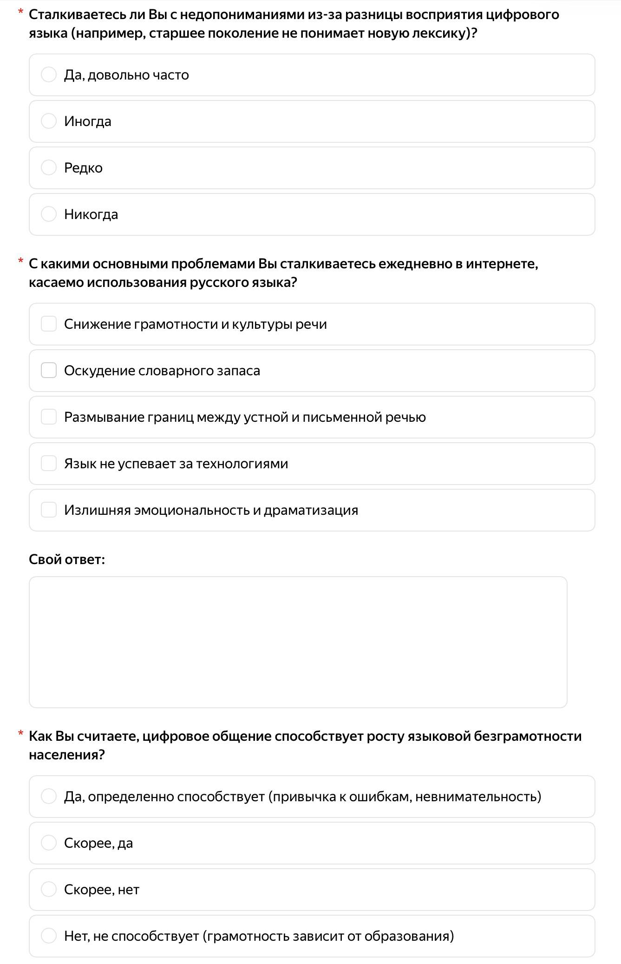
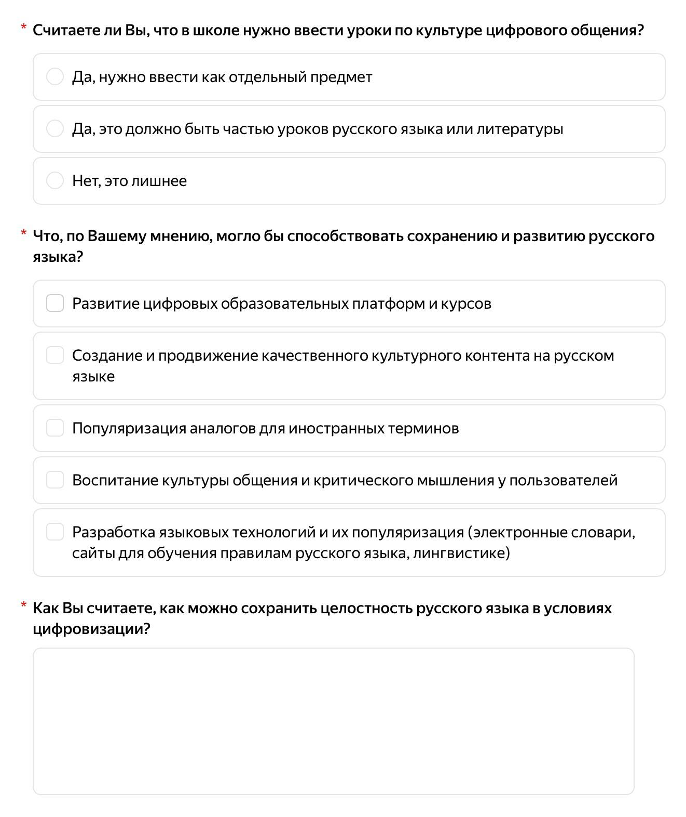

Презентация

